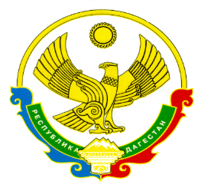

###### МИНИСТЕРСТВО ОБРАЗОВАНИЯ И НАУКИ

###### РЕСПУБЛИКИ ДАГЕСТАН

367001, г.Махачкала, ул.Даниялова, 32, тел.: (8722)67-18-48, e-mail: dagminobr@e-dag.ru

|  |
| --- |
|  |

|  |  |
| --- | --- |
| №______________от_____________  На №___________от_____________ | **Руководителям муниципальных органов управления образованием**  **Руководителям республиканских образовательных организаций** |

Министерство образования и науки Республики Дагестан сообщает о проведении Республиканской акции «Помним», посвященной 75-летию Победы в Великой Отечественной войне (далее – Акция). Целью акции является изучение истории семьи, истории страны, сохранение памяти о подвигах своих предков в годы Великой Отечественной войны.

Акция проводится в социальных сетях «ВКонтакте» в «Instagram» и «Facebook» с 1 по 11 мая 2020 года по трем темам «Герой в моей семье», «Города-герои», «Пионеры – Герои Советского союза».

Необходимо проинформировать образовательные организации и активистов Российского движения школьников, ЮНАРМИИ, Юных инспекторов движения, Волонтеров Победы, Юных пожарных, обучающихся образовательных организаций о проведении Акции согласно Положению (приложение, приложение № 1 к Положению).

По завершении Акции муниципальными органами управления образования Республики Дагестан, республиканскими образовательными организациями на основании полученных результатов о проведенных мероприятиях в социальных сетях составляется информационная записка в формате WORD (приложение № 2 к Положению) и высылается до 12 мая 2020 г. включительно в адрес ГБУ ДО РД «МАН РД» на е-mail: post01rd@mail.ru с пометкой «Помним» и наименованием муниципального образования.

Контактное лицо – Газиева Мария Камиловна, методист ГБУ ДО РД «Малая академия наук Республики Дагестан», тел.: 8 (988) 205-96-94.

Приложение на 4 стр. в 1 экз.

**Заместитель министра А. Арухова**